Как да научим децата да избират здравословна храна!
И защо.....
Когато децата растат, това с което ги храни, е от голямо значение за тяхното физическо, психологическо и емоционално здраве.
С какво да храним децата е донякъде противоречива тема, т.к няма добър и лош подход.
Когато детето има динамичен и ангажиран със спорт ден то много по-бързо обработва бързата храна, дори и без да е с хранителни вещества. Трябва да имаме предвид, че храната е много пряко свързана с ежедневието на детето и до колко то има движение. Затова е хубаво да записвате децата на различни извънкласни занимания и спорт за да може да изгаря повече енергия. Така ще има повече апетит и ще им се спи пълноценно.

Всъщност най-простия начин да се провери дали детето трябва да яде дадено нещо е когато видим това нещо храна ли е или не е :) Всяка „храна“, която е възможно да седи на рафт и да не се разваля в продължение на една година не е годна за консумация!
Списъкът с „нехраните“ включва и всичко, съдържащо хидрогенирани масла (фъстъци, соя, памучни масла, всичко съдържащо изкуствени подсладители и всичко съдържащо обработени масла). Това основно премахва всички храни за бързо хранене, микровълновата печка, газираните напитки. Разбира се това е препоръка и всеки родител има избор дали да се придържа към това. Би било хубаво децата да похапват в много ограничени количества такъв вид храна.
Не се притеснявайте списъкът с добра храна за децата е вкусен!

Протеини
Те се използват във всяка функция на тялото и са абсолютно важни за тялото особено на децата, т.к те все още образуват кости и мускули. Не лишавайте децата си от „червено месо“ т.к след това ще имат недостиг на витамин B-12. Разбира се тук има различни спорове и някой родители, които са вегетарианци може да не го одобрят :) Тук искаме да кажем, че не просто да се хапва какво да е месо, а добре приготвено и органично говеждо, пуешко, пилешко. Тук ще включим и яйцата. Децата биха хапнали всичко здравословно, но добре приготвено и поднесено.
Протеини, които трябва да избягват децата са:
- Преработено месо
- Пилешки хапки
- Деликатеси с нитрати
- Търговско отглеждано месо, риба и птици

Зеленчуци и плодове
Какво може да се похапва от детето:
- Органични листни зелени: спанак, маруля, смесени зеленчуци, зеле, череша, ряпа, горчица
- Цветни плодове и зеленчуци: чушки, домати, лук, патладжан, тикви, моркови, целина, броколи, карфиол, зеле, краставици, авокадо, плодове, банани
- Необичайни плодове и зеленчуци: праз, копър, маслини, артишок, боб, брюкселско зеле, морски зеленчуци, цвекло, пащърнак, репички, аспержи.
Определено децата избират повече плодовете пред зеленчуците, което не е лошо, но трябва да се внимава т.к те все пак са захари. Избирайте за децата плодове и зеленчуци в сезон!
- Хубао е да се избягват пържените храни, плодови сокове (с добавен азахар,т.к децата трябва да свикват с естествената сладост на плода), всеки "плод" или "зеленчуков" продукт, на който върху етикета има съставки освен плодовете.

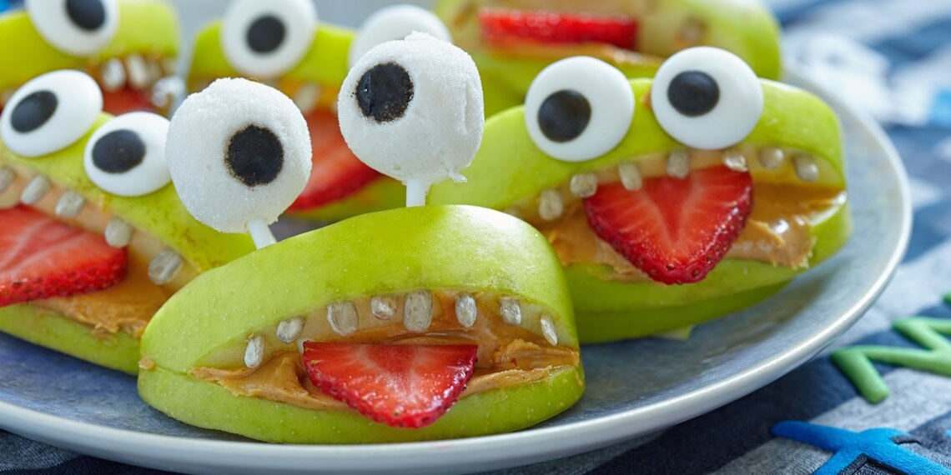
Здравословни мазнините
Децата под 14 години се нуждаят от достатъчно количество мазнини (включително наситени мазнини). Бъдете внимателни, разбира се, при избора на здравословни мазнини : избягвайте транс мазнини и инжектирани мазнини като растителни масла, хидрогенирани масла. Диетичните мазнини носят необходимите витамини А, D, Е и К. Източници на диетични мазнини могат да бъдат: авокадо, кокосово масло, зехтин, яйца, риба, ядки семена. Също така препоръчваме добавяне на Омега-3 и витамин D в менюто на децата.

Водоразтворимите протеини, като глитен и лектин намиращи се в обработените могат да причинят вреда на храносмилателната система с течение на времето и тези части могат след това да преминат през тънките черва на детето и да се преместят в кръвоносния поток, където се разграждат като патоген. Тялото създава имунен отговор и се появява алергията!
Една от хубавите новини е, че тялото особено при децата е много споcобно да се самолекува, ако му бъде дадена истинска храна :)

Няколко съвета, от нас:
- Децата ще ви изпробват за първите няколко дни! Когато искате да направите промяна в менюто или режимът има – те ще бунтуват. Може след 3-4 седмици добро хранене, да им позволите да изберат нещо нездравословно. Тогава може да не се почувстват толкова добре от тази храна и това да ги разубеди друг път отново да посегнат към тази храна.

- Не обръщайте постоянно внимание на детето по време на хранене или да сменяте храненето само защото не му харесва (т.к така се възпитават предимно капризи).

- Нека те определят колко и кога. Не насилвайте децата да се хранят. Затова може да използвате по-малки количества и по начесто. Децата имам инстинкт, който им казва кога са гладни и кога не.

- Разказвайте за ползата от храната. Не ги подценявайте. Говорете с тях за това, защо някоя храна е здравословна, а друга не.

- Сервирайте по-развлекателен начин храната: цветно и забавно.

- Давайте личен пример: Ако детето види, че вие редовно ядете зеленчуци и се наслаждавате на тях, те също ще започнат да ги обичат и избират сами!

- Ангажирайте ги в приготвянето на храната. Така ще прекарвате повече време заедно.

- Покажете от къде идва храната.

- Разкажете на децата за силата на храната и как тя им помага да бъдат силни, здрави и умни. Може да им кажете, че не е нужно да ядът нищо, ако не са гладни, но няма да имат никакви специални възможности, затова да не се оплакват.

- Подгответе храна за училище от вкъщи.

Тъй като децата похапват 3 до 4 пъти повече храна на килограм тегло, като възрастни избора който са направили те (и вие) ще ги засегне до края на живота им.

В секцията ни за Персонални продукти може да откриете чантичка за детска кухня: www.bgdreshki.com/personalizirani-produkti

Източник: Wellness Мама & BGdreshki.com

